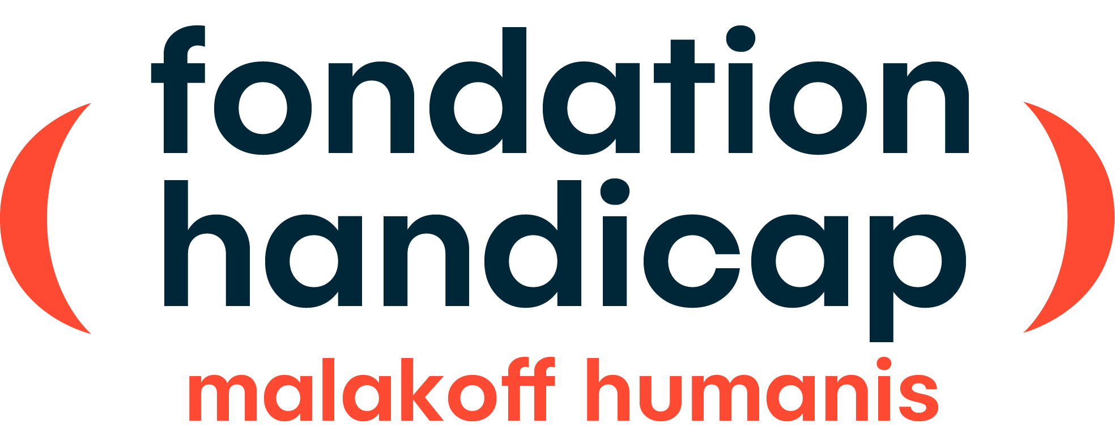

NOTICE D’INFORMATION
Titre de l’étude | CAHP  « CAncer & Handicap Psychique »
Promoteur | Michaël Pouzenc Directeur du laboratoire LISST UMR 5193 CNRS  Maison de la Recherche  5, allées Antonio Machado 31058 CEDEX 9 Toulouse  michael.pouzenc@univ-tlse2.fr
Responsable scientifique/ responsable de traitement | Anastasia Meidani,  anastasia.meidani@univ-tlse2.fr
Nom des partenaires : | - ARSEAA Association Régionale pour la Sauvegarde de l'Enfant, de l'Adolescent et de l'Adulte  - ARESVI Association de Recherche et d’Étude sur la Santé, la Ville et les Inégalités  - FORMS Fédération Occitanie Roussillon des Maisons de Santé pluri-professionnelles  - ICM Institut Camille Miret  - UNAFAM
Lieu de la recherche | France
Délégué à la protection des données | Émilie Masson (service Protection des données du CNRS)  dpd.demandes@cnrs.fr
Avis du CPP/comité éthique
Déclaration CNIL | Engagement de conformité à la MR-004, cadre provisoire en attente de la qualification définitive de la recherche par le DPD

La note d’information qui vous est remise a pour but de vous informer sur la nature de la recherche et de la participation demandée aux personnes qui accepteront d’y participer.
N’hésitez jamais à demander plus de détails ou de renseignements. Veuillez prendre le temps de lire soigneusement ce qui suit et de bien comprendre toutes les informations.
La direction de cette recherche est menée en application des obligations du Règlement général sur la protection des données, visant à respecter votre vie privée.
Ainsi, elle tire son fondement juridique de l’article 6-e et article 9- j dudit Règlement.
En voici les dispositions :
− | Art. 6-1. Licéité du traitement a) la personne concernée a consenti au traitement de ses données à caractère personnel pour une ou plusieurs finalités spécifiques ;
− | Article 6-e Licéité du traitement : « Le traitement est nécessaire à l'exécution d'une mission d'intérêt public ou relevant de l'exercice de l'autorité publique dont est investi le responsable du traitement ; »
− | Article 9-j Traitement portant sur des catégories particulières de données à caractère personnel : « le traitement est nécessaire à des fins archivistiques dans l'intérêt public, à des fins de recherche scientifique ou historique ou à des fins statistiques, conformément à l'article 89, paragraphe 1, sur la base du droit de l'Union ou du droit d'un État membre qui doit être proportionné à l'objectif poursuivi, respecter l'essence du droit à la protection des données et prévoir des mesures appropriées et spécifiques pour la sauvegarde des droits fondamentaux et des intérêts de la personne concernée » .

Ces fondements juridiques vous assurent de la conformité des questions qui vous sont posées. Ils signifient que la finalité de la recherche a un intérêt légitime et nous astreint à des conditions impliquant le respect des droits et libertés des personnes.
1) Quel est le but de cette recherche ?
Cette recherche vise à mieux connaître la situation des personnes concernées par la handicap psychique éventuellement porteuses d’un cancer, et les particularités des soins dans cette situation.
2) En quoi consiste la recherche ? (Bénéfices attendus)
Ce projet a trois objectifs :
Apporter un éclairage qualitatif et quantitatif sur la question du handicap psychique et du cancer à partir des cas enregistrés sur différents sites, en insistant sur ce qu’elle révèle en termes d’inégalités sociales et territoriales de santé.
Renseigner les modalités de diagnostic, de traitements, d’accès aux soins, de suivi, d’orientation, de coordination des soins et d’hospitalisation concernant les personnes vivant avec des troubles psychiques et éventuellement atteintes de cancer. Le projet vise ainsi à éclairer les conditions concrètes d’application du droit à la santé, à l’interface de l’expérience de la maladie et des moyens humains, institutionnels et procéduraux permettant d’en garantir le respect.
Documenter qualitativement le vécu de la maladie chez les personnes et le vécu de l’accompagnement de ces personnes par les proches et les professionnels, à partir du récit qu’elles en font.
- Quel est le calendrier de la recherche ?
La recherche se déroule du 30 juin 2021 au 30 juin 2023.
La lettre d’information vous est remise en main propre ou par courrier/courriel
- Destinataires des données de la recherche
L’accès aux données de cette recherche est strictement limité aux équipes de recherche susmentionnées et tenues au secret professionnel. Aucune des informations recueillies ne permet de vous identifier.
- Que vont devenir les données recueillies pour la recherche ?
Les données seront conservées jusqu'à deux ans après la dernière publication des résultats de la recherche ou, en cas d’absence de publication, jusqu'à la signature du rapport final de la recherche.
Elles font ensuite l'objet d'un archivage sur support papier ou informatique pour une durée conforme à la réglementation en vigueur.
- Quels sont vos droits ?
Conformément à la loi « informatique et libertés » du 6 janvier 1978 modifiée et au Règlement européen n°2016/679/UE du 27 avril 2016 (applicable dès le 25 mai 2018), vous bénéficiez d’un droit d’accès, de rectification, de portabilité et d’effacement de vos données ou encore de limitation du traitement. Vous pouvez également, pour des motifs légitimes, vous opposer au traitement des données vous concernant.
Avant le début de la recherche, vous pouvez à tout moment quitter la salle et ne pas remplir le questionnaire ou ne pas le rendre à l’investigateur sans encourir aucune responsabilité ou préjudice de ce fait. Il en est de même pour l’entretien.
Cependant dans le cadre de cette recherche, une fois le questionnaire renseigné et remis à l’investigateur (ou l’entretien réalisé), dans la mesure où les données recueillies ne permettant pas de vous identifier, il ne sera pas possible de retrouver votre questionnaire, de le modifier ou de le supprimer.
Pour toute information complémentaire sur la recherche, vous pouvez contacter Anastasia Meidani, responsable scientifique de cette recherche, dont les coordonnées sont indiquées en haut de ce document).
Pour exercer ces droits ou pour toute question sur le traitement de vos données dans ce dispositif, vous pouvez contacter notre DPO.
Si vous estimez, après nous avoir contactés, que vos droits Informatique et Libertés ne sont pas respectés, vous pouvez adresser une réclamation à la CNIL (commission nationale informatique et libertés www.cnil.fr)
7) Information sur les résultats de la recherche (droit de pouvoir obtenir les résultats)
Les données recueillies ne permettant pas de vous identifier, il ne peut vous être communiqué les résultats personnels des questionnaires renseignés (ou des entretiens réalisés). En revanche, les résultats généraux de la recherche pourront vous être communiqués en vous adressant à Anastasia Meidani, responsable scientifique de cette recherche.
Document réalisé en 2 exemplaires.
J’ai bien pris connaissance de la note d’information. Je déclare avoir compris les explications qui m’ont été données et j’ai reçu toutes les réponses aux questions que je souhaitais.
Fait en deux exemplaires :
Date Signature
Le projet CAHP a reçu un avis favorable du DPD du CNRS le …../..…./….. (cette date ne sera précisée qu’à réception de l’avis favorable).

